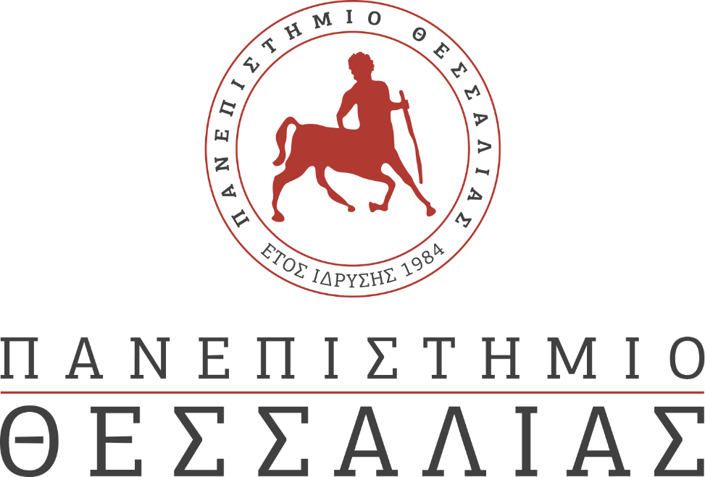
ΕΚΔΗΛΩΣΕΙΣ–ΔΡΑΣΤΗΡΙΟΤΗΤΕΣ
ΚΑΘΗΜΕΡΙΝΗ ΕΚΔΟΣΗ
ΔΕΛΤΙΟ ΤΥΠΟΥ
Διοργάνωση Ημερίδας
Οι Μαθητές/τριες, ως Διαμεσολαβητές για την Οικοδόμηση μιας Πολυπολιτισμικής Ευρώπης
Η ημερίδα οργανώνεται στο πλαίσιο του ευρωπαϊκού προγράμματος Erasmus+: «Children inspiring children to became agents of change for a child-friendly multicultural Europe» στο οποίο συμμετέχουν εκπαιδευτικοί φορείς από τέσσερις ευρωπαϊκές χώρες

To Παιδαγωγικό Τμήμα Προσχολικής Εκπαίδευσης του Πανεπιστημίου Θεσσαλίας διοργανώνει ημερίδα με τίτλο: «Οι μαθητές/τριες, ως διαμεσολαβητές για την οικοδόμηση μιας πολυπολιτισμικής Ευρώπης»,. Η ημερίδα θα πραγματοποιηθεί την Τετάρτη 19/02/20 στις 15.00, στην αίθουσα ‘Σκουβαρά’ του κτηρίου ‘Παπαστράτος’ στο κεντρικό κτήριο του Πανεπιστημίου. Η ημερίδα οργανώνεται στο πλαίσιο του ευρωπαϊκού προγράμματος Erasmus+: «Children inspiring children to became agents of change for a child-friendly multicultural Europe» στο οποίο συμμετέχουν εκπαιδευτικοί φορείς από τέσσερις ευρωπαϊκές χώρες. Η ημερίδα περιλαμβάνει εισηγήσεις και εργαστήρια σχετικά με το περιεχόμενο του παραπάνω προγράμματος. Η είσοδος είναι δωρεάν για εκπαιδευτικούς όλων των βαθμίδων εκπαίδευσης και φοιτητές/τριες. Στους ενδιαφερόμενους θα χορηγηθούν βεβαιώσεις συμμετοχής.

